认证审核报告审批页
项目编号 | 0251-2020
受审核方名称 | 贵州联建土木工程质量检测监控中心有限公司
注册地址 | 贵州省贵阳市贵阳国家高新技术产业开发区中小企业孵化园A2栋1-2层
经营地址 | 贵州省贵阳市贵阳国家高新技术产业开发区中小企业孵化园A2栋1-2层
审核类型 | MMS：监督第1次
认证范围 | MMS:资质范围内工程质量检验检测、监控量测，咨询、安全性鉴定评估服务
服务认证等级（适用时） | □十星级□九星级 □八星级 □七星级 □六星级  □五星级 □四星级 □三星级 □达标级
评审人员签字 | 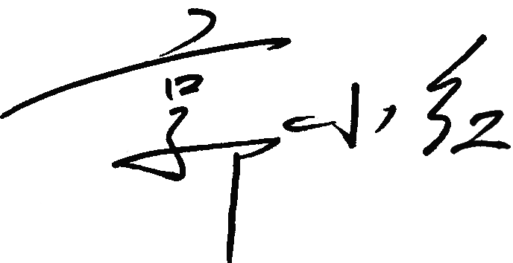
认证决定结论 | ■案卷符合要求，可以认证注册/保持  □案卷不符合要求，不可以认证注册/保持
认证决定人员签字 |  | 日期 | 2021-12-08
机构总经理审批意见 | ■认证流程符合要求，可以认证注册/保持  □认证流程不符合要求，不可以认证注册/保持
总经理签字 | 

